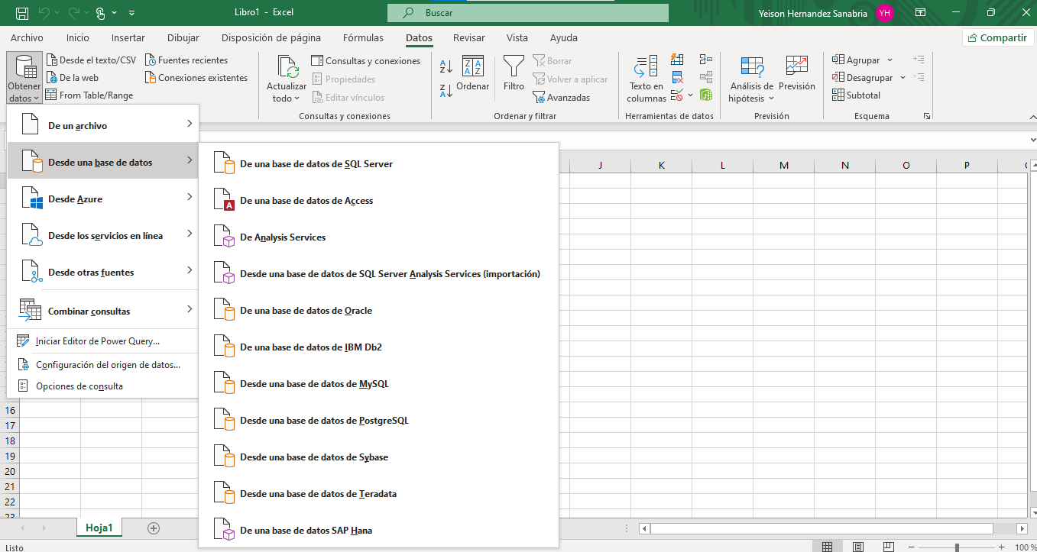Abrimos Excel y en la nueva hoja. Luego nos vamos a la pestaña “DATA”, vamos a seleccionar “Get Data” y luego en “From database” -> “From SQL Server Database”

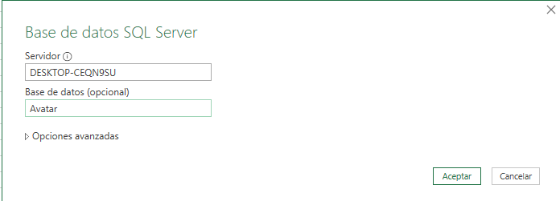Ingresamos los datos del servidor y de la base de datos que vamos a usar y click en “Ok”.

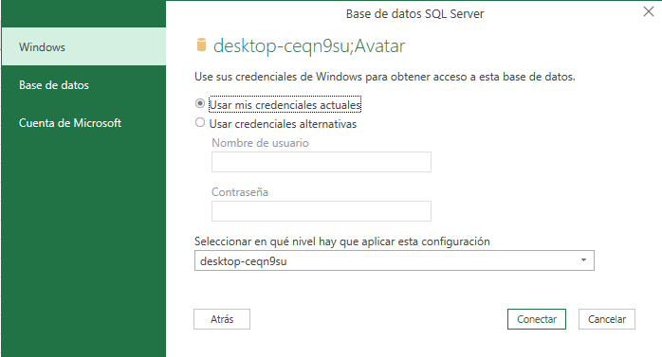Ahora lo dejamos en “Use my current credentials” y click en “Connect”

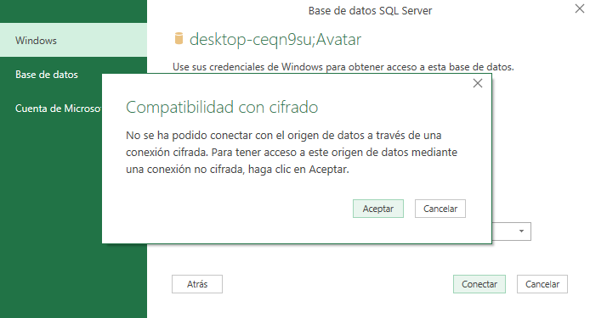En caso de que nos aparezca esta alerta nada mas le damos en “Ok”

Ahora marcamos la opción “Select Multiple items” y seleccionamos las tablas que vamos a usar para realizar nuestro cubo. Despues damos click en “Load”. 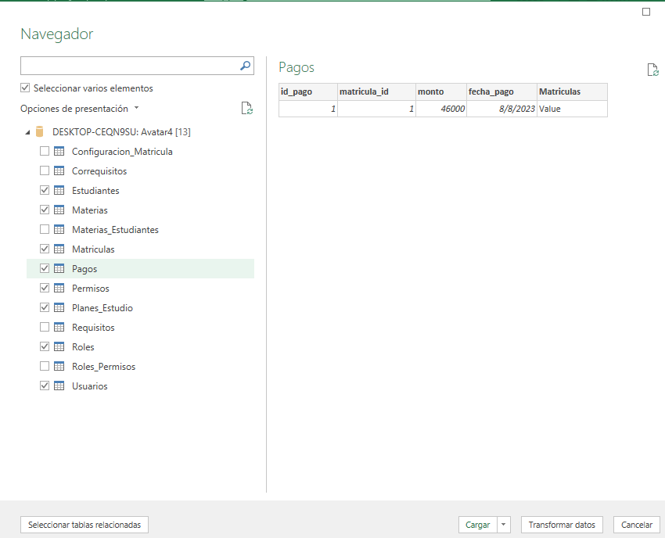

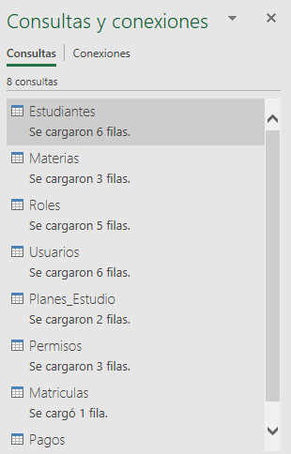

Ahora la conexión está lista, podemos cerrar la ventana “Queries & Connnections”.

**Creación de la tabla dinámica.**

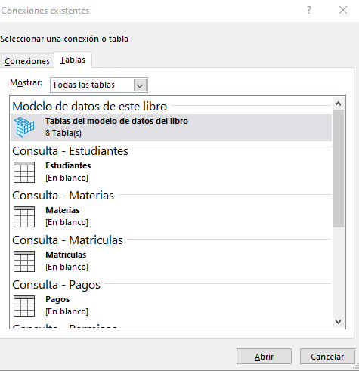En la pestaña de “Data” seleccionamos la opción “Existing Connections”. Luego en la ventana que nos abre debemos de dar click en “Tables” y por último seleccionar la opción “Tables in Workbook Data Model” y damos abrir.

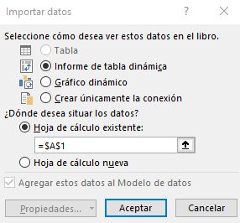Se abre una ventana y ahí seleccionamos la opción “PivotTable Report” y damos “Ok”.

**Creacion de Cubos OLAP**

Ahora ya tenemos lo necesario para nuestra tabla dinámica. Con el control de los campos podemos empezar a crear nuestros cubos. Podemos manipular los datos según la consulta que queremos realizar. En lo último tuve que cambiar la base de datos porque no tenia suficientes datos.

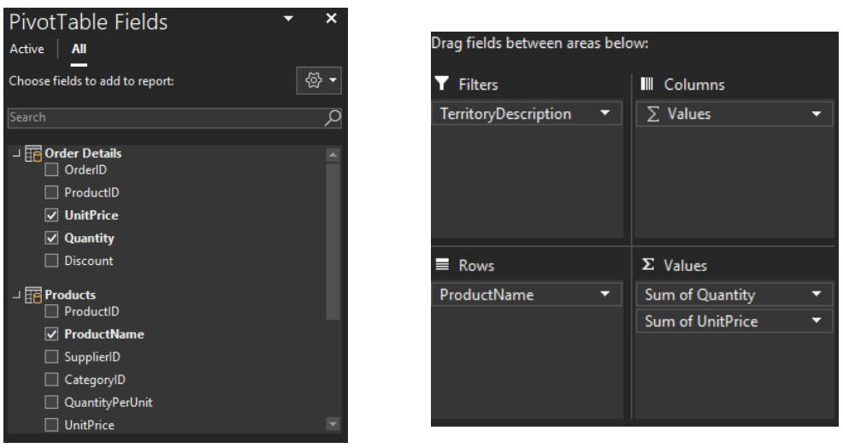

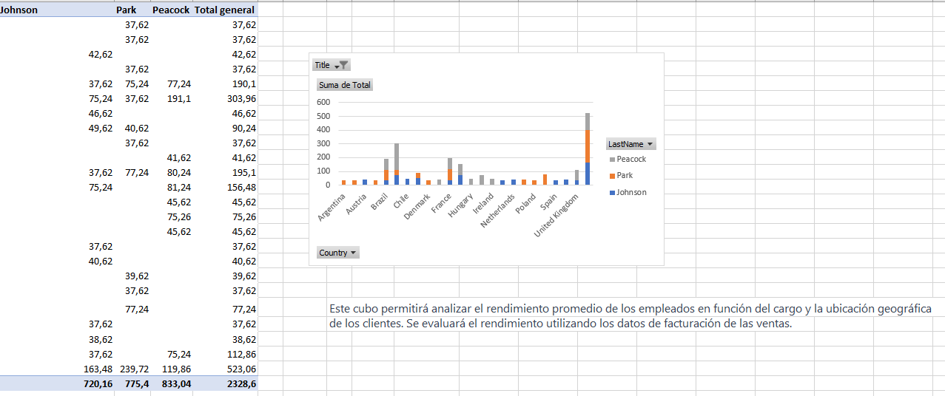Y listo se crean dependiendo lo que quieres,Ejemplo: